Hello大家好，我是廓园学长！我是墨大大三的学生，专业是computing and software system。我专业课的平均分为88.5分。我在去年学习了OOSD这门课程，这门课的期末考试我拿到了90+的成绩。最终成绩拿到了89分的成绩。

在这半个小时中，我将会讲解我们期末考试的考试题型，一些我的高分经验分享，如何期末轻松80+，以及几道以往题目的解析！

考试题型：

1. SWEN20003 OOSD这门课程的期末考试占总成绩的50%。根据以往考试经验，考试中共有5-7道小题，4-5道大题
2. 小题的考察点通常为一些概念题，内容为：
   1. 区分两个类似的概念：如primitive data type v.s. a class，有没有同学可以告诉我他们的区别？
   2. 解释一个概念/这个概念的用处：例如我们为什么要使用privacy/visibility modifiers。大家知不知道我们使用privacy的意义？提示：我们需要指明并解释keyword：information hiding和access control哦

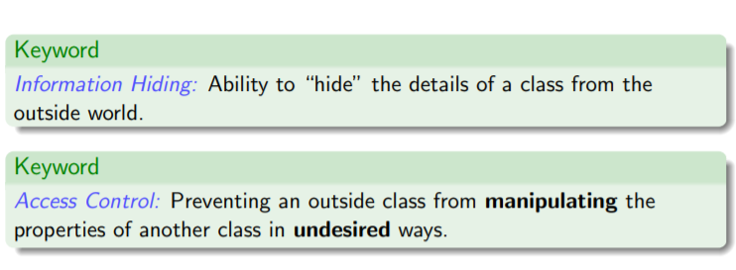

* 1. 根据一段代码，解释它的含义（可能包含advanced Java/patterns的内容）

1. 大题的考察点为java development，也就是写代码
   1. 一道根据题意画UML的题目。
   2. 2-4道根据题意，写classes，以及里面的methods的题目。这些题目会考察我们写java class和methods的能力，包括正确的使用exceptions，genenric，arraylist以及hashmap等等知识点。

经验分享

1. 根据我以往的经验，想要在期末考试中取得一个好成绩，需要做到以下几点：
   1. 认真复习全部的lecture slides。我知道同学们期末时间都很紧张，有很多更难的课程等着大家。OOSD这门课程的期末考试的许多内容都是源自于我们的lecture slides，想要取得一个好成绩，lecture slides一定要认真重新看！
      1. 在我们重新看Lecture slides时，我们要看什么呢？
      2. 第一：看并理解并背下keyword框框里面的知识点。我们的小题许多都源自于这么keyword框框里的概念。想要顺利完成我们的小题，这些知识点千万要记牢。这些知识点的内容我们不要死记硬背一字一字的背下来，这样不仅很费时间，而且在考试时如果和别的知识点混合起来时（例如区分2个概念），也会造成麻烦。我们需要在理解的基础上，背下一些关键点，比如我发的这个概念：

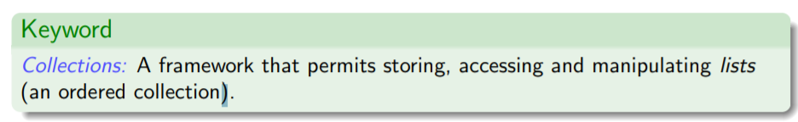

我们需要理解什么是collection：collection是一个用来储，使用和操控data的有序的list，我们要记住关键词：storing，accessing，manipulation，ordered

* + 1. 第二：我们要看lecture slides里面的例子。在我们讲解一个知识点时，slides中有很多与之对应的实例用法。我们可以通过观察他们，掌握实际的使用方法，在考试中使用。

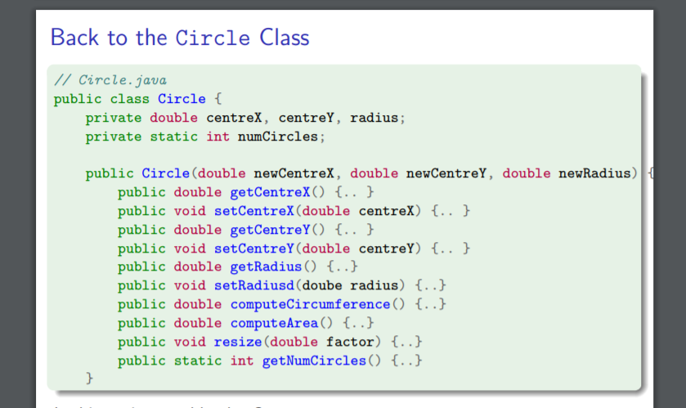类似于这样子的代码我们也要多花点时间留心下哦。尝试根据概念，理解代码里面的全部内容，如果发现不理解的地方，再返回去看概念，直到全部理解。

* 1. 复习完lecture slides后, 第二重要的就是我们的sample exams和past exams啦！
     1. 有些同学一上来就看答案，这是大忌！！在时间允许的情况下，一定要自己做一遍。
     2. 自信的同学可以选择在复习lecture slides前先做一遍，找到自己的薄弱项，在复习时重点复习（但不代表别的内容就一笔带过！都要认真看一遍）
     3. 像我这种没有那么大自信的同学可以先看一遍lecture slides，做1-2套卷子，找出之前复习的薄弱点或者没有复习到的地方，再复习一遍，再做下一套。通常学校会发2-4套卷子，同学们也可以去学校的library中找之前的考试试卷（虽然只有2套很早的试卷）
  2. 看完slides，做完past exam，在时间允许的情况下，把tutorial的题目（除了bagel以外）再复习一遍，对着solution看一遍，完成最后的查漏补缺

典型题讲解

Java development题目

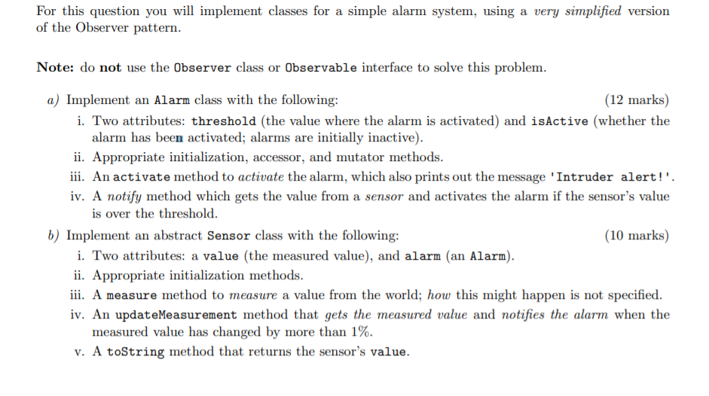

通常java development的题目不会像uml那样的隐晦，会直接告诉你要写的class，里面的variable和methods。但是variable type，method signature要自己判断。

比如这道题目中的Alarm class中有threshold和isActive两个attribute，threshold应为一个int，isActive应为boolean。

Getter与setter和constructor methods在这里就不多说了，大家已经练习过很多次了

Activate用来activate这个alarm，即把isActive设置为true并输出一段文字”Intruder alert”

public void activate(){

this.isActive = true;

System.out.printl(“Intruder alert”)

}

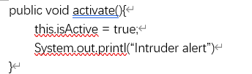

Notify用来测试从外部得到的数值是否超过threshold，如果超过，则activate。

public void notify(int value){

if (value > threshold){

this.activate();

}

}

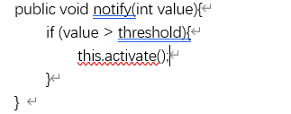

第二题：

注意sensor是abstract class，在declare时要写出abstract哦

题目告诉了我们sensor有2个attribute，分别为value和alarm，通过读题我们可以判断出他们的type分别为Int和Alarm（也就是我们第一题写的class！）

Constructor的话我们要初始化value与alarm

public Sensor(Int value, Alarm alarm){

this,value = value;

this.alarm = alarm;

}

Measure 是一个用来得到数值的method，写法我们不用写出，也就是我们把它写成abstract class。measure要return一个数值value，return type应为int

public abstract int measure（）；

public void updateMeasurement(){

int newValue = measure();

if ((newValue-value)/value >0.01){

this.alarm.notify(newValue);

}

this.value = newValue;

}

toString的内容为return value，我们写出一个return type为string的method就好啦：

public String toString（）{

return String.format(“Value is %d”,this.value);

}

HD期末课程介绍

本次推出的期末课程共分为2大部分，第一部分为知识点复习（3小时），第二部分为刷题班（3小时）。

知识点复习针对的是我们本学期学过的全部知识点，从week1的java，OO介绍到最后的advanced Java。重点在lecture slides里面的keywords回顾解析，一些用法的回顾，这些知识点所涉及到的有可能在期末考试中出现的题目等等。

刷题班主要针对的是UML design，java development题目。尤其是后两题比较有难度的题目。通过之前考试的真题，sample exams等等资料，掌握这些题目的正确做法，拿分关键。